Hoofdstuk 5: Differentiaalvergelijkingen.

1.
toename | 1e jaar | 2e jaar | 3e jaar | 4e jaar | 5e jaar
A | 2 | 2 | 2 | 2 | 2
B | 30 | 39 | 50,70 | 65,91 | 85,68
C | 32 | 41,60 | 54,08 | 70,30 | 91,40

a.

b.

c.

2.

a.

b.

c.

d.

3.

a.

b.

c.

d.

4.

a. Voor de limiet moet gelden:

b.

c.

Bij de limietwaarde is en dus .

5.

a.

b.

c.

Dus heeft de grootste waarde.

6.

a. met

b. dit is de rente van elk jaar.

7.

a. met

b.

8.

a. De groeivoet is 0,125 en de groeifactor 1,125

b. recursievergelijking: met

differentievergelijking:

directe formule:

9.

a. recursievergelijking: met

directe formule:

b.

10.

a. De beginwaarde van beide rijen is 1.

b. De groeifactor van f(n) is 1,5 en die van g(x) is 0,85

c. De groeivoeten zijn respectievelijk 0,5 en -0,15

d. beginwaarde: 0,2 groeifactor: en de groeivoet: -0,936

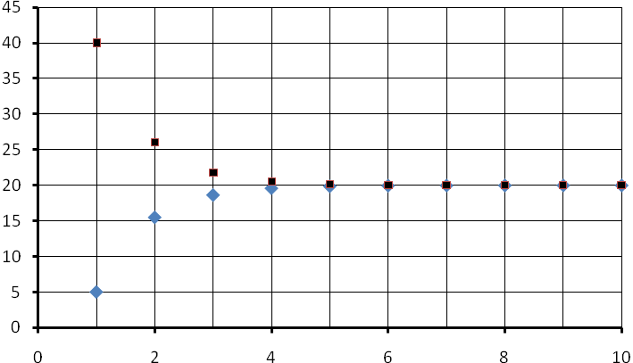
11.

a.

b. De rij convergeert naar 20.

c.

d. Dat zijn de afstanden van de termen van de rij tot de lijn .

e. De termen van u(t) naderen 20. De verschillen tussen de opeenvolgende termen worden steeds kleiner.

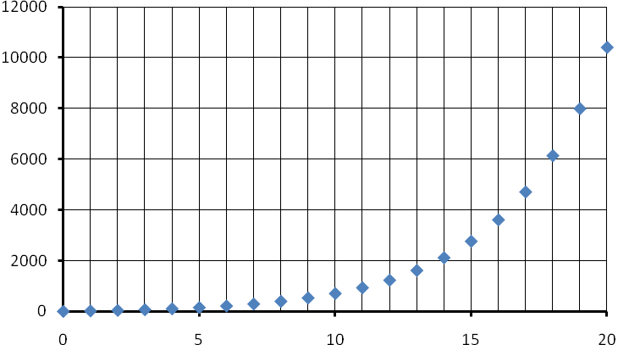
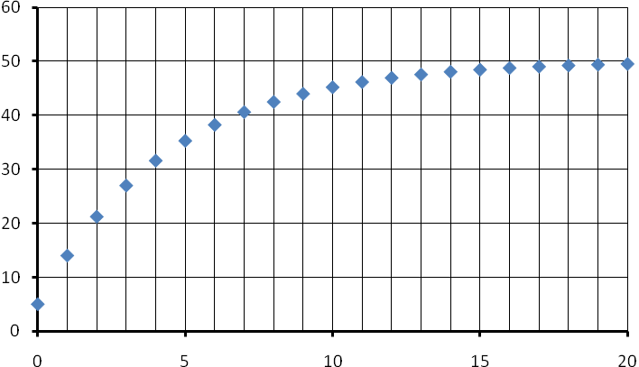
12.

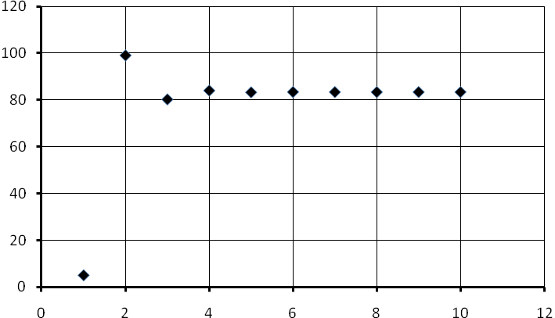

A en C beschrijven asymptotische groei; B niet en voor D hangt het af van de startwaarde.

13.

a. Er wordt 5% afgebroken per minuut, dus de groeifactor is 0,95. En elke minuut komt er 6 mg bij.

b.

c. De concentratie wordt op den duur 120 mg.

14.

a. Als de tijd met 1 eenheid toeneemt dan is de toename van C(t) gelijk aan .

Bij een kleine toename van t neemt C(t) toe met

b.

c. Als steeds kleiner wordt is

d.

e.

15.

a.

b.

c.

16.

a.

b.

c.

17.

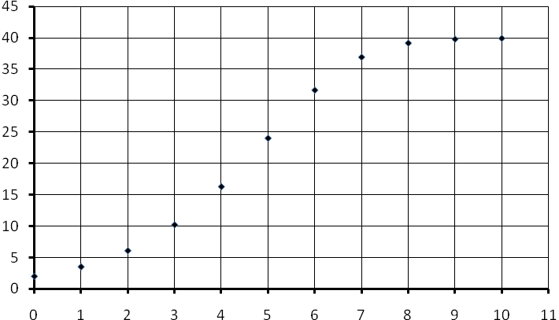
18.

a.

b.

c.

Voor zijn de groeifactoren vrijwel gelijk, dus is de toename bij benadering exponentieel.
t | 0 | 1 | 2 | 3 | 4 | 5 | 6 | 7
u(t) | 2 | 3,52 | 6,09 | 10,22 | 16,30 | 24,03 | 31,71 | 36,97

d.

e. , dus de groeiruimte is groter dan 0 (als ) en kleiner dan (als ).

19.

20. In twee jaar is de groeifactor . De groeifactor per jaar is dan ongeveer 2,04

Invoeren in de GRM: op tijdstip 8 hebben 1684 leerlingen een mobieltje en een jaar later zijn dat er 1961. In 2005 zal de 90% grens worden bereikt.

21.

a. en

b.

c.

22.

a. Die zal ongeveer 350 mm zijn.

b.

De maximale groeisnelheid is mm/week

c.

23.

a.

b.

24.

a. Het aantal niet besmette mensen neemt af; dus

b.

25.

a.

b. Voor al die punten is

c.

Alle punten op de lijn en hebben helling -4.

d. Voor alle punten op de horizontale lijn geldt: : dus dezelfde helling.

26.

a.

b. en

c. De grafieken volgen precies de lijnelementen.

27.

a. De lijnelementen zijn boven de lijn negatief en onder die lijn positief.

b. Door (0, 5)

c. De grafiek begint dan in (10, 0)

d. en , dus dat klopt.

e. Als de kromme in de buurt komt van nadeert de helling naar 0.

f.

en

en

28.

a. en

b.

c. Voor punten rechts van deze lijn geldt: . En dan geldt: ; de hellingen zijn positief.

d. De toppen (minima) van de oplossingskrommen liggen op de lijn .

e. en klopt.

f. en klopt.
t | N | dN/dt
0 | 80 | 20,8
1 | 100,8 | 25,16
2 | 125,96 | 29,85
3 | 155,81 | 34,61
4 | 190,42 | 39,00
5 | 229,42 | 42,51
6 | 271,93 | 44,61
7 | 316,53 | 44,86
8 | 361,39 | 43,12

29.

a.

b.

c. Nee, de groeisnelheid is afhankelijk van N, dus verandert steeds.

d.

e.

f.

30.

a.

b. Bij N(2): en bij N(6):

c. De snelheid wordt steeds groter, dus de afwijkingen ook.

d. Door de stapgrootte kleiner te nemen, bijvoorbeeld per dag.

e.

en

en

Het verschil met de werkelijke waarde is nu

31.

a.

b.
t | 0 | 0,25 | 0,50 | 0,75 | 1
N | 10000 | 10100 | 10201 | 10303,01 | 10406,04
dN/dt | 400 | 404 | 408,04 | 412,12 | 416,24

c. De tweede benadering ligt dichter bij de werkelijke waarde.

32.

a.

b.

c. -

33.

a.

b. : asymptoten.

c. Voor punten met een verticaal lijnelement bestaat dy/dt niet. Dat is dus voor

d. Bij elke x zijn er twee y-waarden; dus geen functie.

e.

en

34.

a./b.

c.

35.

a. Horizontale asymptoot: .

b.

en

c.

d. De kromme gaat dan ongeveer door (0, 4.4) en ook door (-1, 2)

e.

M.b.v. het richtingsveld moet je een ander punt bepalen waar de kromme door gaat. Daarmee kun je c berekenen.

36.

a.

b.

c. d.

37.

a. De snelheid waarmee de temperatuur daalt (dT/dt) is evenredig met het verschil van de watertemperatuur en de eindtemperatuur ().

b. en

c. d.

38.

a. met

b. Voer de vergelijking in de GRM in en kijk in de tabel. Na 5 halve dagen (2,5 dag) is er net iets meer dan 350 mg medicijn in het lichaam.

c.

d.

e. mg.

f. Dan wordt op de 2e dag het niveau van 350 mg bereikt; een halve dag eerder.

g.
y₂
y₋₅
y₋₅

39.

a.

b.

c.

d.

e. zie plaatje.

f.

40.

a.

b. De grafiek lijkt veel te snel te stijgen. De top in (2, 5) is puntig.

c. en (2.1, 5)

en (2.2, 6.25)

en (2.3, 11.13)

De grafiek stijgt dus heel erg hard.

d.

Voor de andere oplossing gaat dat analoog.

41.

a.

b. en

en

en

en

en

c.

De populatie zal dan constant blijven.

d. op tijdstip .

42.

a.

b. Het maximale aantal gistcellen zal ongeveer per cm³ zijn.

c.

De groeifactor is ongeveer 2.

d. De groeisnelheid is maximaal bij . Ongeveer bij gistcellen.

e.

f.

en

g. ja.

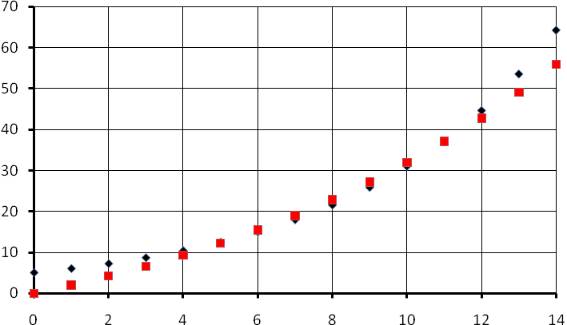

T_1.

a. Methode A beschrijft een exponentieel proces. De groeivoet is 0,2.

b. Vanaf t/m is methode B groter.

c. Bij methode B.

T_2.

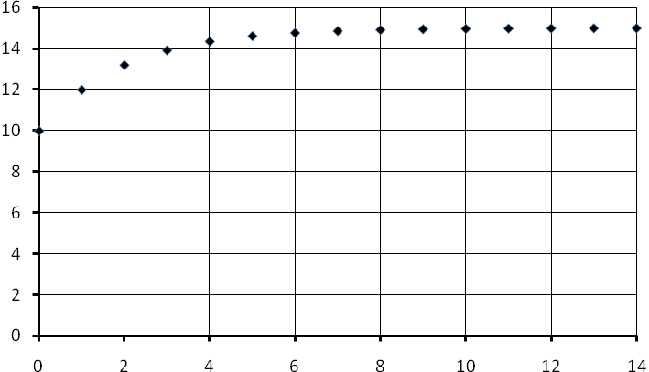
a.

b.

c. met

T_3.

a.

De groeivoet is 0,5: de groeifactor is dan 1,5

b. Het verzadigingsniveau is 50.

c.

d. Op tijdstip (dat is na 9 dagen) is de populatiegrootte ongeveer 25.

T_4.

a.

b.

c. -

T_5.

a. 66 cm².

b./c.

d. en

en

en

T_6.

T_7.

a.

b. De oplossingen lijken cirkels met middelpunt (0, 0)

c. en

d.

e.

f.

g. De lijnelementen staan loodrecht op elkaar:

